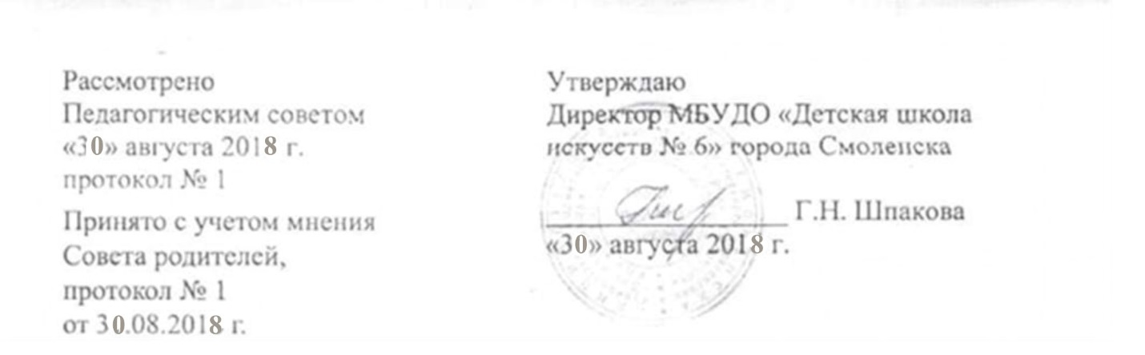

Положение о порядке отчисления, восстановления,

переводе обучающихся

1. Общие положения

1.1. Настоящее положение разработано в соответствии с Федеральным Законом «Об образовании в Российской Федерации» от 29 декабря 2012 г. № 273-ФЗ, Уставом муниципального бюджетного учреждения дополнительного образования «Детская школа искусств № 6» города Смоленска (далее - Учреждение).

1.2. Настоящее Положение регламентирует порядок отчисления, восстановления, перевода обучающихся Учреждения.

2. Порядок отчисления обучающихся
1. Образовательные отношения прекращаются в связи с отчислением обучающегося из организации, осуществляющей образовательную деятельность в связи с получением образования (завершением обучения.)
2. Образовательные отношения могут быть прекращены досрочно в следующих случаях:
1) по инициативе обучающегося или родителей (законных представителей) несовершеннолетнего обучающегося, в том числе в случае перевода обучающегося для продолжения освоения образовательной программы в другую организацию, осуществляющую образовательную деятельность;
2) по обстоятельствам, не зависящим от воли обучающегося или родителей (законных представителей) несовершеннолетнего обучающегося и организации, осуществляющей образовательную деятельность, в том числе в случае ликвидации организации, осуществляющей образовательную деятельность.
3. Досрочное прекращение образовательных отношений по инициативе обучающегося или родителей (законных представителей) несовершеннолетнего обучающегося не влечет за собой возникновение каких-либо дополнительных, в том числе материальных, обязательств указанного обучающегося перед организацией, осуществляющей образовательную деятельность.
4. Основанием для прекращения образовательных отношений является распорядительный акт организации, осуществляющей образовательную деятельность, об отчислении обучающегося из этой организации. Если с обучающимся или родителями (законными представителями) несовершеннолетнего обучающегося заключен договор об оказании платных образовательных услуг, при досрочном прекращении образовательных отношений такой договор расторгается на основании распорядительного акта организации, осуществляющей образовательную деятельность, об отчислении обучающегося из этой организации. Права и обязанности обучающегося, предусмотренные законодательством об образовании и локальными нормативными актами организации, осуществляющей образовательную деятельность, прекращаются с даты его отчисления из организации, осуществляющей образовательную деятельность.
5. При досрочном прекращении образовательных отношений организация, осуществляющая образовательную деятельность, в трехдневный срок после издания распорядительного акта об отчислении обучающегося выдает лицу, отчисленному из этой организации, справку об обучении в соответствии с частью 12 статьи 60 настоящего Федерального закона.
3. Порядок восстановления обучающихся
3.1. Восстановление обучающихся происходит по следующим основаниям:
3.1.1. Восстановление обучающихся после академического отпуска производится по заявлению родителей (законных представителей). Восстановление обучающихся производится приказом директора Учреждения.
3.1.2. Восстановление обучающихся после отчисления производится на основании заявления родителей (законных представителей), личного собеседования при наличии бюджетных мест. Восстановление обучающихся производится приказом директора Учреждения.
3.1.3. Лицо, отчисленное из Учреждения по инициативе обучающегося, имеет право на восстановление для обучения в течение пяти лет после отчисления при наличии вакантных бюджетных мест и с сохранением прежних условий обучения, но не ранее завершения учебного года, в котором указанное лицо было отчислено.
3.1.4. Учреждение вправе принимать решение о восстановлении обучающегося после проведения контрольного прослушивания с целью определения уровня его подготовки.
3.2. Решения о зачислении обучающегося в пределах компетенций педагогического совета, утвержденные приказом директора по Учреждению являются обязательными для исполнения.
3.3. Обучающиеся, восстановленные в школу, обязаны погасить академическую задолженность, если таковая имела место.
4. Порядок перевода обучающихся
4.1. Перевод обучающихся происходит по следующим основаниям:
4.1.1. Обучающиеся, освоившие образовательную программу, переводятся в следующий класс.
4.1.2. Освоение образовательной программы, в том числе отдельной части или всего объема учебного предмета образовательной программы, сопровождается промежуточной аттестацией обучающихся, проводимой в формах, определенных учебным планом, и в порядке, установленном образовательной организацией.
4.1.3. Неудовлетворительные результаты промежуточной аттестации по одному или нескольким учебным предметам образовательной программы или не прохождение промежуточной аттестации при отсутствии уважительных причин признаются академической задолженностью.
4.1.4. Обучающиеся обязаны ликвидировать академическую задолженность.
4.1.5. Обучающиеся, имеющие академическую задолженность, вправе пройти промежуточную аттестацию по соответствующему учебному предмету не более двух раз в сроки, определяемые организацией, осуществляющей образовательную деятельность, в пределах одного года с момента образования академической задолженности. В указанный период не включаются время болезни обучающегося, нахождение его в академическом отпуске.
4.1.6. Для проведения промежуточной аттестации во второй раз образовательной организацией создается комиссия.
4.1.7. Обучающиеся, не прошедшие промежуточной аттестации по уважительным причинам или имеющие академическую задолженность, переводятся в следующий класс условно.
4.1.8. Обучающиеся в образовательной организации, не ликвидировавшие в установленные сроки академической задолженности с момента ее образования, по усмотрению их родителей (законных представителей) оставляются на повторное обучение.
5. Результаты отчисления, восстановления, перевода обучающихся.
5.1. Результаты отчисления, восстановления, перевода обучающихся Учреждения по результатам учебных четвертей, а также учебного года выносятся на обсуждение педагогического совета, оформляются протоколом.
5.2. Решения об отчислении, восстановлении, переводе, иные решения в пределах компетенций педагогического совета, утвержденные приказом директора по Учреждению являются обязательными для исполнения.

